首先登录PMI网站https://certification.pmi.org/
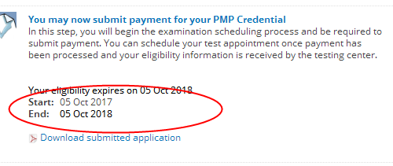
http://exam.chinapmp.cn/登录外专局网站
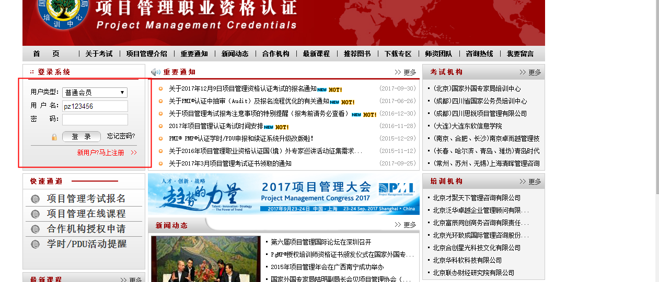
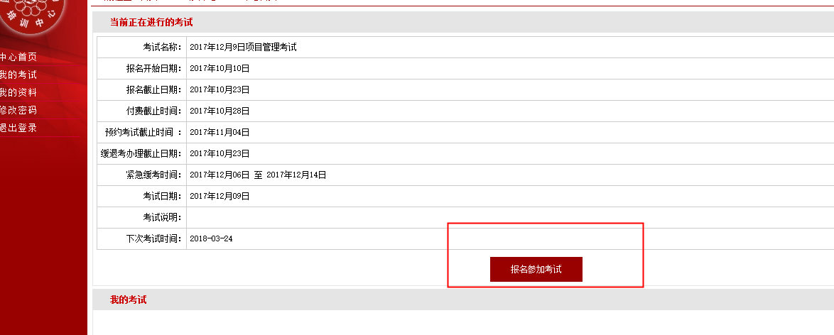
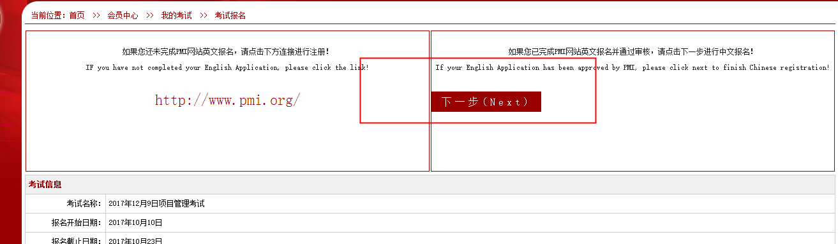
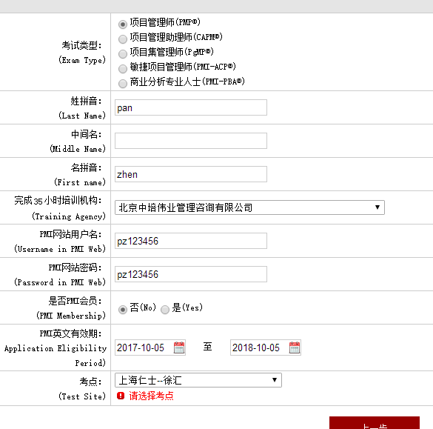
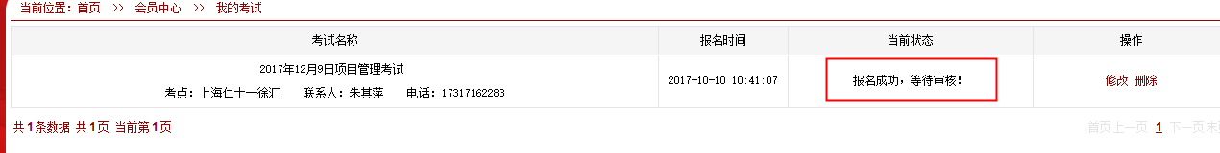
等待审核估计一天就可以 第二天就可以缴费了

